 | 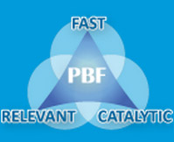

FONDS POUR LA CONSOLIDATION DE LA PAIX (PBF)
RAPPORT NARRATIF FINAL SUR LE PROGRAMME

PERIODE COUVERTE PAR LE RAPPORT: du 1er janvier au 31 decembre 2013

Intitulé du programme & numéro du projet | Pays, localité(s), domaine(s) prioritaire(s) / résultats stratégiques
- Intitulé du programme: « Appui Complémentaire à la Formation des Agents des Bureaux de Vote »  - Numéro du programme (le cas échéant):  - Numéro de référence du projet au MPTF (Bureau des Fonds d’affectation spéciale pluripartenaires): | Pays/Région : République de Guinée ;  Conakry et 33 préfectures du pays
Domaine prioritaire/ résultats stratégiques : domaine prioritaire 2
Réconciliation nationale du Fonds de consolidation de la paix.
Organisation(s) participante(s) | Partenaires d’exécution
Organisations ayant perçu directement des fonds de la part du Bureau du MPTF, pour la mise en œuvre du présent Programme  - PNUD | Interlocuteurs nationaux (gouvernement, secteur privé, ONG, & autres) et organismes internationaux :  - Ministère de l’Administration du Territoire et de la Décentralisation (MATD ;  - Commission Electorale Nationale Indépendant (CENI) ;  - International Foundation for Electoral Systems (IFES) ;  - Organisations de la société civile guinéenne
Coût du Programme/du Projet (en dollars) | Durée du Programme
Budget total approuvé, par projet: 1 787 473 USD  Peacebuilding Fund : 836 632,00 USD  UE input: 950 841 USD  Government Input: Ressources Humaines  Total : 1 787 473 USD | Durée totale : 7 mois  Date de démarrage : Juin 2013  Date de fin prévue à l’origine : Décembre 2013  Date de fin réelle⁶ (jour/mois/année)
 | Dans le cadre de son (ou de leur) système(s), les institutions d’exécution ont elles procédé à la clôture opérationnelle du programme?  Date de clôture financière prévue: 31 mars 2014 | Oui Non

Évaluation du programme /examen/évaluation à mi-parcours |  | Rapport soumis par
Évaluation achevée  Oui Non Date: jour/mois/année  Rapport d’évaluation - joint  Oui Non Date: jour/mois/année |  | - Nom: Adama-Dian Barry  - Titre: Chargée de Programme Consolidation de la Paix  - Organisation participante (principale): PNUD  - Adresse e-mail: adama.dian.barry@undp.org

RESUME ANALYTIQUE

L’action du projet « Appui Complémentaire à la Formation des Agents des Bureaux de Vote » a porté sur l’amélioration de la confiance dans le processus des élections législatives et la réduction des risques de tension et/ou de conflits liés à une mauvaise gestion organisationnelle de certaines étapes cruciales du scrutin. A cet effet, le projet a contribué à qualifier la conduite du scrutin à travers le renforcement des capacités opérationnelles des membres des bureaux de vote avant, pendant et à la clôture du scrutin.
Les activités déployées dans le cadre du projet ont permis de disposer d’une réseau national de 70.322 personnes dont plus de 7.696 femmes outiller sur la code de conduite d’opérations de distribution de cartes d’électeurs et d’organisation d’un bureau de vote. La qualité de la formation de ce pool de personnes ressources a été déterminant pour limiter le nombre de mécontentements durant les opérations de distribution des carte et dans les bureaux de vote.
Dans sa mise en œuvre, le projet a permis :
- La formation de 76 membres du personnel de la totalité des démembrements préfectoraux et communaux de la Commission Electorale Nationale Indépendante (CENI);
- La formation de la totalité des membres (10.000 personnes) des commissions administratives de révision des listes électorales (CARLEs),
- La formation de 884 personnes ressources (94 femmes) sur les techniques de gestion d’un bureau de vote, la révision des listes électorales et la distribution des cartes d’électeurs;
- La formation de 59 438 (dont 6,602 femmes) agents de bureaux de votes ;
- La création d’un réseau de formateur électoraux et la synergie d’action entre la CENI, les OSC et les syndicats d’enseignants ;
- La conception, la production et la distribution de matériels pédagogiques (70 000 guides pratiques de l’Agent de Bureau de Vote, 15 000 aides mémoires pour les bureaux de vote, 13 000 DVD/VCD du film pédagogique sur le fonctionnement d’un bureau de vote aux élections législatives, …) ;

Par ailleurs, il convient de souligner que l’acquisition des compétences et des moyens adéquats a renforcé la confiance dans le processus de finalisation de la transition à travers la qualification des élections législatives et le renforcement des aux efforts de renforcement du processus de consolidation de la Paix en Guinée.

But :
En novembre 2012, dans le cadre des préparatifs des élections législatives en Guinée, l’Union Européenne a demandé à la Fondation Internationale pour les Systèmes Électoraux (IFES) de préparer une proposition pour la formation des agents de bureau de vote (ABV), afin de de trouver un complément au financement déjà acquis. En mars 2013, un accord de co-financement est approuvé par le Comité de Pilotage du Fonds des Nations-Unies pour la Consolidation de la Paix (PBF). Géré par le Projet d’Appui au Cycle Électoral (PACE) du Programme des Nations Unies pour le Développement, la formation des agents de bureau de
vote était l’une des actions cruciales pour éviter le désordre, les frustrations et les risques de conflits le jour de l’élection.
Face au déficit de financement de cette activité critique, le projet a permis de combler le gap et à réaliser cette activité. Ce projet s’est donc inscrit en complément de la formation des agents des bureaux de vote prévu par l’Union Européenne, et a été sera exécuté en collaboration avec les principales structures de la société civile expérimentées sur la question.
L’objectif global du projet, est de contribuer à l’amélioration de la confiance dans le processus des élections législatives et la réduire des risques de tension et/ou de conflits liés à une mauvaise gestion organisationnelle de certaines étapes cruciales du scrutin, en vue de préserver l’Unité nationale et la cohésion sociale (Réconciliation nationale).

Évaluation des résultats du programme

- Rapport narratif sur les résultats:

La mise en œuvre du projet d’Appui Complémentaire à la Formation des Agents des Bureaux de Vote, a contribué à la professionnalisation des agents électoraux, et a permis d’installer un climat de confiance auprès des acteurs du processus électoral et des citoyens, favorisant ainsi, la tenue d’une élection législative apaisée dont les résultats définitifs seront acceptés par tous après leur publication officielle par la cour suprême.
L’installation aujourd’hui d’une assemblée nationale en Guinée, est une conséquence directe de la tenue apaisée des élections législatives du 28 septembre 2013.
Il faut aussi noter, qu’une synergie de l’ensemble des acteurs du domaine électoral a été mise à contribution pour assurer la qualité des formations des agents électoraux, ce qui a permis, malgré quelques difficultés rencontrées de réduire le nombre de « PV annulés » et concourir à l’apaisement d’un climat social tendu, après plusieurs reports du scrutin, des reports liés à certains aspects techniques de l’organisation des élections législatives.
- Résultats:
Le principal changement induit par le projet a été la qualification de la conduite du scrutin. En effet, comparativement aux élections présidentielles 2010, l’organisation d’ensemble des opérations dans les bureaux de vote était considérablement améliorée. Cette qualification s’est manifestée à travers la qualité améliorée des services d’orientation des sélecteurs et de gestion de l’ordre dans les bureaux de vote. Cela a été rendu effectif à travers :

- le renforcement des capacités opérationnelles de i) 59 438 (dont 6,602 femmes) agents de bureaux de votes, ii) des responsables (Présidents, trésoriers et rapporteurs) des Commissions Électorales Communales Indépendante (CECI) et Commissions Électorales Préfectorales Indépendante (CEPI) et iii) La conception, la production et la distribution de matériels pédagogiques (Guides pratiques de l’Agent de Bureau de Vote, Aides mémoires pour les bureaux de vote, …);
- La création d’un réseau de formateurs électoraux et la synergie d’action entre la CENI, le MATD, les OSC et les syndicats d’enseignants;
- La Participation inclusive de toutes les franges de la population à travers une assistance aux personnes handicapées le jour du vote. A cet effet, neuf (9) bureaux de vote ont été aménagés pour faciliter l’accès des handicapés moteurs dans les communes de Conakry. Cette opération a permis d'encourager les personnes handicapées à exercer leur devoir civique le jour du scrutin. Une équipe technique a assuré l’installation de rampes au niveau des bureaux de vote et du personnel a été identifié pour orienter les électeurs handicapés au niveau des bureaux de vote afin de faciliter leur accès. En outre, un glossaire en langue des signes guinéens sur les élections a permis d’enseigner aux sourds de Guinée les signes sur les termes électoraux. Il a largement été diffusé pour une appropriation effective du public cible. Il a été distribué au niveau des écoles concernées et dans certaines bibliothèques. Une première en Guinée, et probablement en Afrique

- Produits:
Produit 1 : 59 438 (dont 6,602 femmes) agents des bureaux de vote (ABV) sont formés.
Résultats 1
- 59 438 (dont 6,602 femmes) ABV sont formés sur les tâches et responsabilités des membres des bureaux de vote avant, pendant et après la clôture du scrutin. Ce résultat a été pleinement obtenu à travers une stratégie de formation qui a permis de déployer 862 formateurs (dont 82 femmes) pour la conduite de 995 sessions à travers le pays. Dans ce cadre, 60,000 Guide pratique de l’Agent de Bureau de Vote ont été produits, dupliqués et distribués pour renforcer l’encadrement pédagogique.
Produit 2 : 59 438 Agents de bureau de vote sont déployés dans les 11 998 bureaux de vote
Résultats 2
- 59 438 agents sont effectivement présents dans les bureaux de vote le jour du scrutin
Produits 3 : les Organisations de la Société Civile sont déployées pour le suivi/contrôle au niveau des BV
Résultats 3
- 23 ONG ont assuré le suivi des formations des ABV.

Évaluation qualitative:

Les activités réalisées dans le cadre du projet d’Appui Complémentaire à la Formation des Agents des Bureaux de Vote, ont contribué à la crédibilité du scrutin et à la création d’un climat de non-violence post-électoral.
Les opérations dans le bureau de vote constituent une des étapes cruciale d’une élection. A cet égard, la maîtrise des différentes facettes du travail de l’agent de bureau de vote est essentielle pour la crédibilité du vote mais également la sérénité sociale. Durant les élections législatives du 28 septembre 2013, du fait que les agents des bureaux de vote avaient pu recevoir une formation, a permis de gérer les opérations de vote dans la tranquillité, en réduisant les risques d’erreurs massives liées à la non maîtrise du mode opératoire du vote. Lesquels risques auraient été un déclencheur de contestations et de conflits avec un risque d’escalade
La formation a été réalisée par différents intervenants (les ONGs spécialisées dans la formation des agents de bureaux de vote) sous la responsabilité de la CENI, et la coordination générale d’IFES. Le Ministère de l’Administration du Territoire et de la Décentralisation a apporté un appui technique en collaboration avec le Conseil National de la Société Civile Guinéenne (CNOSCG) et d’autres structures de la société civile.
Cette synergie d’acteurs a non seulement permis d’atteindre des résultats satisfaisants dans des délais impartis, mais a contribué, grâce à la synergie de l’ensemble des acteurs au renforcement du processus de consolidation de la Paix à travers le Domaine prioritaire de la réconciliation nationale du Fonds de consolidation de la paix.
ii) Évaluation de la performance à partir d’indicateurs:
Sur la base du Cadre de résultats du programme inscrit dans le Plan des priorités, ou dans le cadre logique du Descriptif de projet, fournir une actualisation au sujet de la conformité des résultats et des produits avec les indicateurs. À défaut de données concernant les indicateurs, préciser les raisons de ce manque, indiquer tout plan envisagé pour la collecte de ce type de données, et à quelle date cela est prévu.

 | Objectifs atteints en liaison avec les indicateurs | Raisons des écarts éventuels par rapport aux objectifs fixés à l’origine | Source de vérification
Résultat 1 : La conduite du scrutin est améliorée grâce notamment à l’opérationnalité et l’efficacité des membres des bureaux de vote.  Indicateur: 60.000 agents de bureau de vote  Données de référence:  Cibles prévues à l’origine: | - 59 438 (dont 6,602 femmes) agents de bureaux de votes sont formés ;
Produit 1.1 : 60 000 agents des bureaux de vote sont formés.  Indicateur 1.1.1 : 59.975 agents de bureau de vote sont formés ;  Données de référence: 5000 agents de bureau de vote ;  Cibles prévues à l’origine: 60.000 agents de bureau de vote | - 38 trésoriers et 38 rapporteurs des CEPI et CECI sont formés ;  - 10,000 membres des commissions administratives de l’affichage et de la correction des listes électorales et de la distribution des cartes d’électeurs sont formés;  - 68 formateurs nationaux (dont 12 femmes) sont formés ;  - 816 formateurs communaux (dont 82 femmes) sont formés ;  - 59 438 (dont 6,602 femmes) agents de bureaux de votes sont formés ;  - 70,000 Guides pratique de l’Agent de Bureau de Vote sont produits, dupliqués et distribués;  - 1 film pédagogique ;  - 1 film documentaire ;  - 9 bureaux de votes « pilotes » aménagés pour recevoir les fauteuils roulants ;  - Un réseau informel de formateur électoraux est créé ;  - 400 personnes dont 200 femmes et dont 17 personnes handicapées représentant 23 structures (OSC, CNT, CENI, MATD) possèdent des compétences dans le suivi et la supervision | - Faible capacité d’absorption de certains agents des bureaux de vote dans certaines sous-préfectures lié au manque d’intellectuels;  - Le retard dans la nomination et la mobilisation des agents de bureau de vote a souvent retardé le temps alloué à la formation qui est déjà très court (1jour) ;  - Le retard dans la mise à disposition de certains matériel notamment les CD pour la projection du film;  - Sous-estimation de l’ampleur et du coût pour l’acheminement du matériel de formation dans les sous-préfectures ; | - Rapport des formations ;  - Rapport des actions de suivi des formations ;  - Exemplaires du guide de l’agent du bureau de vote ;  - Film pédagogique et documentaire ;  - Rapports ;  - Images ;
Produit 1.2 : 60 000 Agents de bureau de vote sont déployés dans les 12 000 bureaux de vote.
Indicateur 1.2.1 : 11995 bureaux de vote couverts ;
Données de référence: 9000 bureaux de vote ;
Cibles prévues l’origine: 12000 bureaux de vote couverts
Produits 1.3 : les Organisations de la Société Civile sont déployées pour le suivi/contrôle au niveau des BV
Indicateur 1.3.1 : 23 structures ;
Données de référence: ND
Cibles prévues l’origine: ND

iii) Évaluation, meilleures pratiques et enseignements tirés
Compte tenu du délai très court, il a fallu revoir les résultats à atteindre et établir des priorités sur les activités à réaliser. Cela a été fait à travers les décisions prises au sein du Comité de pilotage du projet. Cependant, la stratégie adoptée, dans le cadre de l’efficacité et de l’efficience des résultats a permis d’atteindre les objectifs escomptés à plus 99%, grâce à la contribution des autres partenaires tels que la CENI, la société civile et les syndicats d’enseignants, et à une bonne coordination des actions des différents acteurs impliqués dans le processus.
Ainsi, on peut noter la réalisation de la quasi-totalité des activités ; ce qui permet d’affirmer que l’objectif global est atteint. Cependant, il restera à consolider les réalisations actuelles par la prise en compte des recommandations du projet.

- Signaler toute évaluation ou étude effectuée au sujet du programme, et indiquer leur mode d’utilisation lors de la mise en œuvre du programme. Y a-t-il eu une évaluation finale du projet, et quelles en ont été les principales conclusions? S’il n’y a pas encore eu, à ce jour, d’évaluation du programme, expliquer pour quelles raisons.

- Exposer certains problèmes, tels que les retards dans la mise en œuvre du programme, la nature des contraintes subies (notamment en termes de dispositions de gestion, de ressources humaines, etc.). Quelles mesures ont été prises pour remédier à ces problèmes? Quels ont été les effets de ces problèmes et des diverses actions entreprises sur l’obtention de résultats, au final? Certains risques identifiés lors de la conception du projet se sont-ils concrétisés, ou y a-t-il eu des risques d’une autre nature, qui n’avaient pas été identifiés au départ?

Les difficultés rencontrées lors de ces différentes formations sont entre autres :
- Faible niveau de certains agents des bureaux de vote lié au manque d’intellectuels dans certaines sous-préfectures ;
- Le retard dans la nomination et la mobilisation des agents de bureau de vote a souvent perturbé la planification initiale, et retardé le temps alloué à la formation qui est déjà très court (1jour) ;
- Sous-estimation de l’ampleur et du coût pour l’acheminement du matériel de formation dans les sous-préfectures ;

Recommandations :
Pour améliorer la qualité des formations lors des prochaines échéances électorales, il faudra tenir compte des points suivants :
- Veiller sur le choix des agents des bureaux de vote et surtout choisir parmi le corps enseignant ;
- Créer une ligne budgétaire spécifique pour le transport du matériel de formation dans les différents sites de formation.
Grace à la qualité de prestation des différents formateurs qui se sont mis entièrement à la disposition et à l’écoute des participants, les participants sont sortis de ces sessions de formation globalement satisfaits.

iv) Histoire d’une réussite précise

Traitement de la « dynamique » du conflit :
L’ensemble des activités mise en œuvre à travers ce projet ont largement contribués à l’unité nationale et à la consolidation de la paix.
Egalement, la contribution du PBF à largement participé à l’apaisement électoral et à la gestion efficace des risques de violence liés à la professionnalisation du processus électoral.

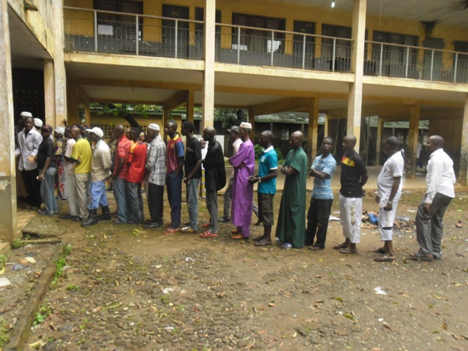
File d’électeurs ordonnés devant un Bureau de Vote
.

Interventions dans le cadre du Projet:
La contribution de ce projet de formation complémentaire des agents des bureaux de vote s’est faite à travers : (1) le renforcement des capacités institutionnelles de la CENI à travers la formation des agents électoraux (59 438, dont 6,602 femmes agents de bureaux de votes), l’édition d’outils (guide de l’agent du bureau de vote, film pédagogique, …) d’appui au processus électoral ; (2) l’implication effective de la partie nationale (Gouvernement et OSC) dans la mise en œuvre des activités du projet ; (3) le rétablissement de la confiance des acteurs politiques dans le processus électoral, à travers la professionnalisation des certaines étapes du scrutin.
Aussi, le projet a contribué à l’émergence d’un réseau d’acteurs dans le cadre de la formation d’agent électoraux et du suivi électoral.
En fin, les partenaires du projet ont été outillés à travers des dynamiques organisationnelles de partage d’expérience et de compétences en matière de formation et de suivi électoral.

Résultat :
Le projet a contribué à la prévention des conflits à travers l’amélioration de la confiance dans le processus des élections législatives et le renforcement des capacités opérationnelles des membres des bureaux de vote avant, pendant et à la clôture du scrutin.
En termes de changements importants, on peut noter la tenue d’une élection législative apaisée dont les résultats définitifs seront acceptés par tous après leur publication officielle par la cour suprême.

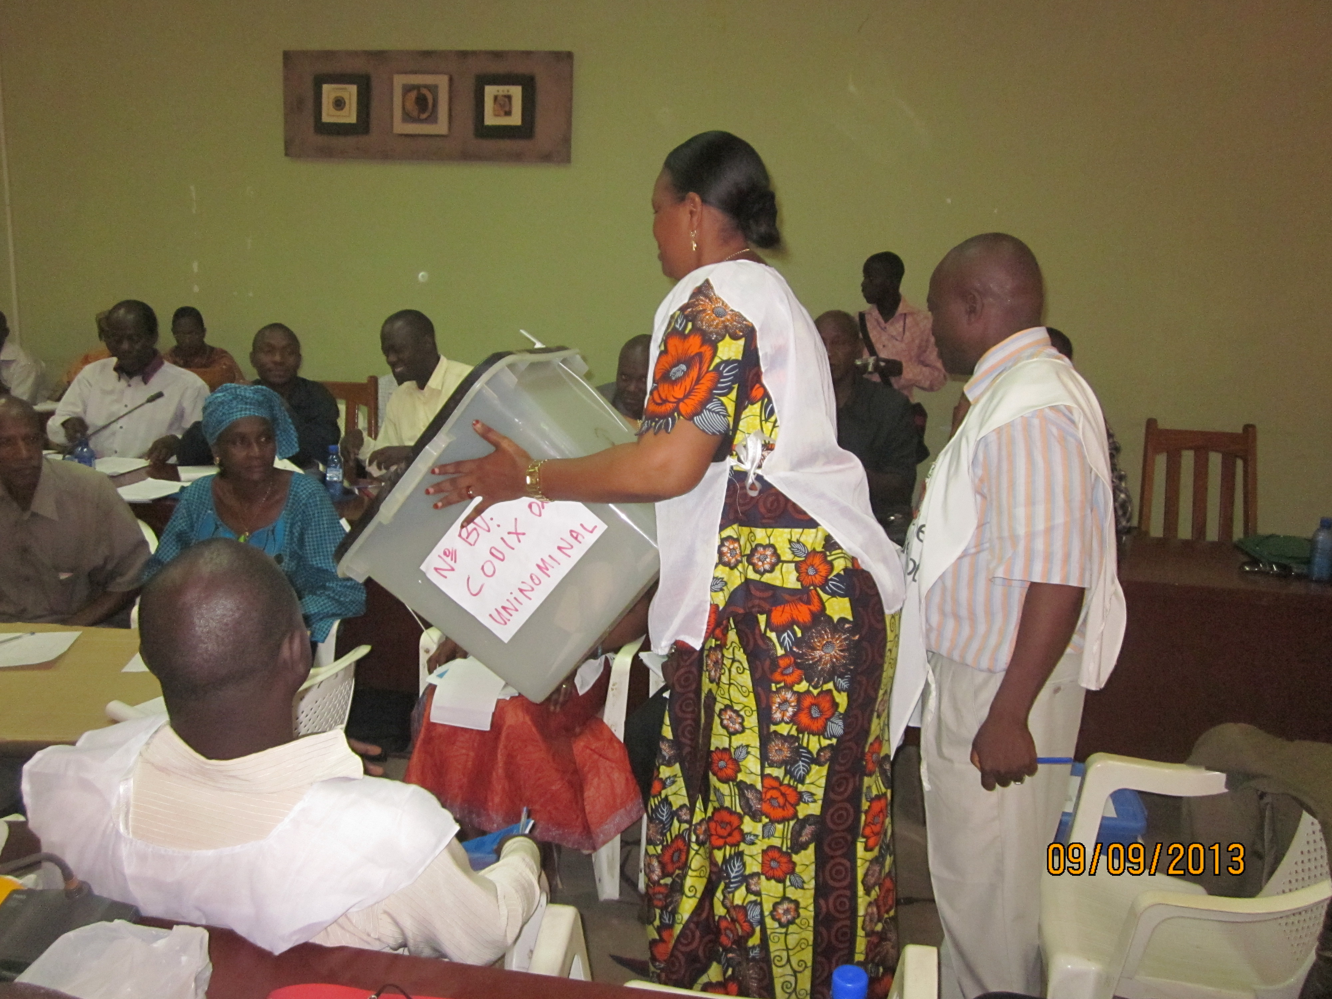

Le mot « programme » représente globalement l’ensemble des programmes, des programmes conjoints et des projets.
Les « résultats stratégiques », tels qu’ils sont définis dans le Plan directeur du PBF, le Plan des priorités ou le Descriptif de projet.
Le numéro de référence du projet inscrit au Bureau du MPTF est le même que celui figurant dans le Message de notification. Sur le site MPTF Office GATEWAY, l’expression « Project ID3 » (Identité du Projet) est également utilisée.
La date de démarrage est celle à laquelle a lieu le premier versement de fonds de la part du Bureau du MPTF, qui fait office d’Agent administratif. La date du versement figure sur le site MPTF Office GATEWAY.
Lors de l’approbation du Descriptif de projet original par l’Instance décisionnaire concernée/le Comité directeur.
Lors de la « clôture financière », il est obligatoire de rembourser le solde non utilisé et de soumettre le Certified Final Financial Statement and Report (l’État financier et le Rapport finaux certifiés).
Note: Les résultats, produits, indicateurs et objectifs indiqués ici doivent être sur la même ligne que ceux définis dans le Descriptif de projet/le Plan des priorités ou tout Plan précis de gestion du projet, de sorte que ce tableau indique bien les résultats réels et globaux par rapport aux cibles prévues à l’origine. Si nécessaire, vous pouvez ajouter de nouvelles lignes au tableau, afin d’indiquer éventuellement les Résultats 2, 3, etc.

